沈 阳 工 学 院

基于SSH框架的系统开发
实训报告

题 目： 教师管理系统系统的设计

学 院： 信息与控制学院
专 业： 计算机科学与技术
学 号： 1530110331
学生姓名： 张东源
指导教师： 郭鲁
成 绩：

2018年1 月9日
任 务 书
题目：教师管理系统的设计
设计内容及要求：
1.学生必须仔细阅读实训任务书，根据要求完成程序设计，有问题及时主动通过各种方式与教师联系沟通。
2.学生要发挥自主学习的能力，充分利用时间，安排好设计的时间计划，并在设计过程中不断检测自己的计划完成情况，及时向教师展示软件设计情况。
3.设计按照教学要求需要2周时间完成，需要40学时的上机来调试设计的程序。
4. 功能要求：要求利用SSH框架设计程序。
设计环境：
IDEA、Tomcat、MY SQL（数据库可自选）
实现目标：
最终完成相关网站或应用程序的开发，以及报告的书写。

1 系统分析与设计

1.1 需求分析
经过BS实训开发后，对本次实训做出了少许的改变，下面是需求分析。由于电脑时代的到来以及Internet的迅速发展，电脑无处不在，当然各种工作效率也大幅度提高，对一个有规模的学校教学系统，教师管理系统是一个不可缺少的重要模块。随着信息技术在管理上越来越深入而广泛的应用，管理信息系统的实施在技术上已经逐渐成熟。管理信息系统是一个不断发展的新型学科，任何一个单位要生存发展，要提高效率的把内部活动有机的组织起来，就必须要建立与自身特点相适应的管理系统。为了能够在中国迅速的发展与提提高各项教学产品的质量，加强学校对各项事务的管理和有组织、有序的利用各项教育资源，特在此开发教师管理系统为教育事业的发展提供技术的支持。
本系统为教师管理系统，教师通过此系统，能够更方便的管理学生信息、专业信息、课程信息、实现对教师进行查询。下面介绍本系统将实现的功能：
- 学生管理信息包括：对学生信息进行增加、删除、修改、查询操作功能。
- 教师管理信息包括：对教师信息进行增加、删除、修改、查询操作功能。
- 公告管理信息包括：对公告信息进行增加、修改、查询操作功能。
对于开发系统的需要的技术可行性：
- 技术可行性：Tomcat7+IDEA+MY SQL的技术已经较为成熟。
- 运行可行性：该系统使用SSH框架模式。
- 运行操作系统：win7/win10系统

1.2 系统功能设计

1.2.1用户登陆模块
- 用户登陆：输入账号、密码，正确后，根据用户权限跳转到教师管理界面或管理员管理界面。
- 用户注册：对登陆者进行添加，添加用户账户、密码、用户名称、权限。注册成功后即可进行登陆。

1.2.2教师管理模块
管理员能够对教师信息进行增加、修改、删除、查询操作功能。

1.2.3学生管理模块
管理员能够对学生信息进行增加、修改、删除、查询操作功能。

1.2.4发布信息管理模块
管理员能够对发布信息进行增加、修改、删除、查询操作功能。
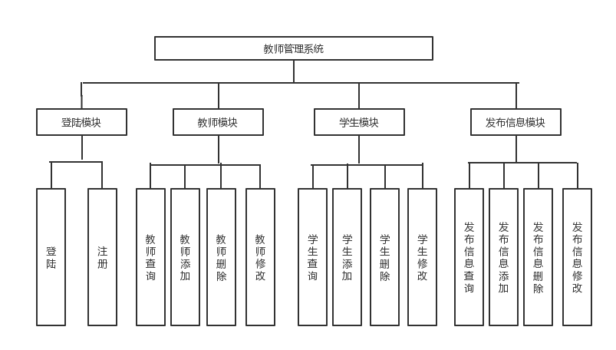
教师管理系统功能模块图如图1.1所示。
图1.1教师管理系统功能模块图

1.3数据库设计
- 用户表users包括4个字段，分别是用户编号、用户名称、密码、权限。用户表如表1.1所示。
表1.1 用户表
名称 | 数据类型 | 是否为空 |  | 说明
Userid | Int | Not null |  | 用户编号
Uname  Upwd  Limit | Varchar(50)  Varchar(50)  Int | Not null  Not null  Not null |  | 用户名称  用户密码  用户权限
- 学生表student包括13个字段，分别是学生编号、学生名称、性别、语数外政史地生物化。学生表如表1.2所示。
表1.2 学生表
名称 | 数据类型 |  | 是否为空 |  | 说明
Studentid |  | Int | Not null |  | 学生编号
Studentname  Sex  Yu  shu  wai  zheng  shi  di  sheng  wu  hua |  | Varchar(50)  Varchar(50)  Varchar(50)  Varchar(50)  Varchar(50)  Varchar(50)  Varchar(50)  Varchar(50)  Varchar(50)  Varchar(50)  Varchar(50) | Not null  Not null  Not null  Not null  Not null  Not null  Not null  Not null  Not null  Not null  Not null |  | 学生名称  性别  语文成绩  数学成绩  英语成绩  政治成绩  历史成绩  地理成绩  生物成绩  物理成绩  化学成绩
- 教师表teacher包括5个字段，分别是教师编号、教师名称、工资、工龄、电话。教师信息表如表1.3所示。

表1.3 教师表
名称 | 数据类型 |  | 是否为空 |  | 说明
teacheid | Int |  | Not null |  | 教师编号
Teachename  Wage  Workage  tel |  | Varchar(50)  Int  Int  Varchar(50) | Not null  Not null  Not null  Not null |  | 教师名称  工资  工龄  电话
- 发布信息表information包括3个字段，分别是发布信息编号、发布信息名称和发布信息时间。信息发布表如表1.4所示。
表1.4信息发布表
名称 | 数据类型 |  | 是否为空 |  | 说明
informationid |  | Int | Not null |  | 发布信息编号
Informationname  Informationdate |  | Varchar(50)  Varchar(50) | Not null  Not null |  | 发布信息名称  发布信息时间

2 系统实现

2.1 系统框架
本系统框架采用SSH框架，spring + hibernate + struts2三个框架的结合，是目前最流行的一种web应用程序开源框架。集成SSH框架的系统从职责上为四层：表示层、业务逻辑层、数据持久层和域模块层，以帮助开发人员在短期内搭建结构清晰、可用性好、维护方便的Web应用程序。
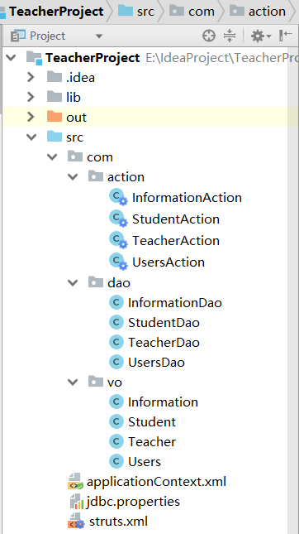
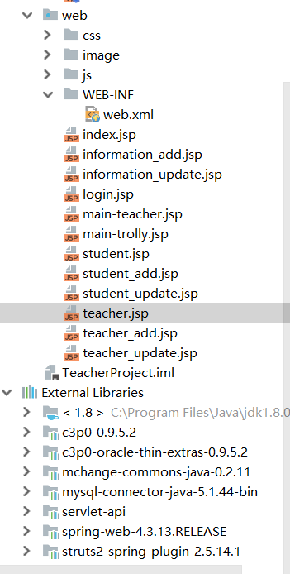
其中使用struts作为系统的整体基础框架，负责MVC的分离，在struts框架的模型部分，空值业务跳转，利用Hibernate框架对持久层提供支持，spring做管理，管理struts和hibernate。具体做法是：用面向对象的分析方法根据需求提出一些模型，将这些模型实现为基本的Java对象，然后编写基本的DAO（data Access Objects）接口，并给出Hibernate的DAO实现，采用Hibernate架构实现的DAO类来实现Java类与数据库之间的转换和访问，最后由spring做管理，管理struts和hibernate。

图2.1 系统框架图
- Vo包为javabean封装类，通常用于业务层之间的传递，vo包相关文件如表2.1所示。
表2.1 vo包文件介绍
包名 | 文件名 | 作用
vo | information | 封装发布信息对应的数据库字段
 | student  teacher  users | 封装学生信息对应数据库字段  封装教师对应的数据库字段  封装管理员对应的数据库字段
- dao包为数据访问对象，他是第一个面向对象的接口，此对象用于访问数据库，其中包含了各种数据库的操作方法，dao包相关文件如表2.2所示。
表2.2 dao包文件介绍
包名 | 文件名 | 作用
dao | InformationDao | 管理发布信息对应的关系型数据库的全部操作的属性和方法
 | StudentDao  TeacherDao  UserDao | 管理学生信息对应的关系型数据库的全部操作的属性和方法  管理教师信息对应的关系型数据库的全部操作的属性和方法  管理管理员信息对应的关系型数据库的全部操作的属性和方法
- action包为连接数据库文件，action包相关文件如表2.3所示。
表2.3 action包文件介绍
包名 | 文件名 | 作用
action | InformationAction  StudentAction  TeacherAction  UserAction | 实现informationdoa层中全部方法  实现StudentDAO层中方法  实现Teacherdao层中全部方法  实现UserDAO层中全部方法

2.2 用户登陆模块的实现
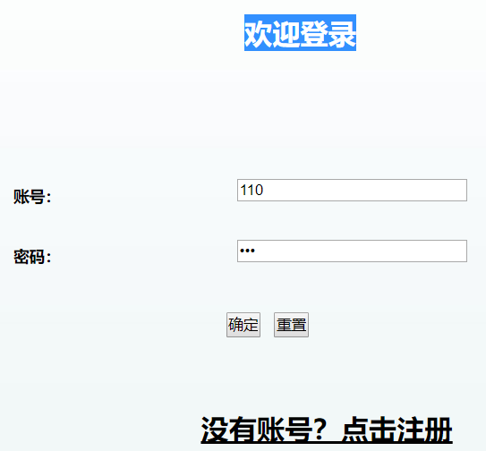
- 登陆模块，用户在此界面需要输入帐号和密码。用户登陆界面如图2.2所示。
图2.2 用户登陆界面
功能描述：
用户输入正确的用户名和密码，点击登陆按钮，请求LoginAction，进入管理员权限界面。
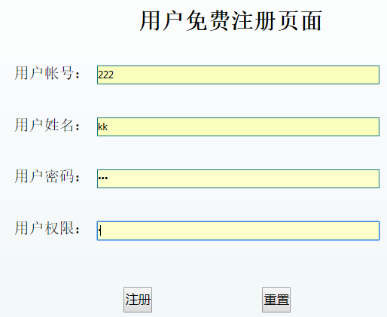
- 注册模块，若用户没有账号，需要先进性注册，点击没有账号，点击注册按钮，进入注册界面。用户注册管理界面如图2.3所示。
图2.3 用户注册管理界面
功能描述：
注册：填写用户账号、用户名称、密码，点击注册按钮，请求RegisterAction，即可完成注册

2.3 教师管理模块的实现
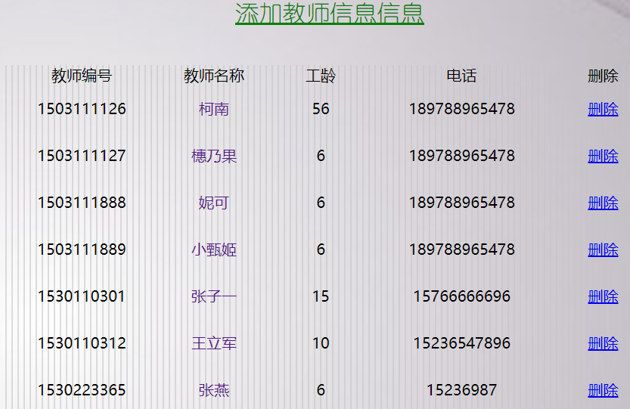
用户登录后，可以对教师信息进行增加、删除、修改、查询操作。教师查询界面如图2.4所示，教师添加界面如图2.5所示，教师修改界面如图2.6所示。
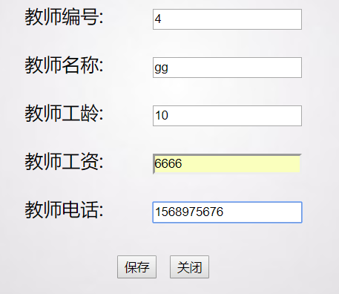
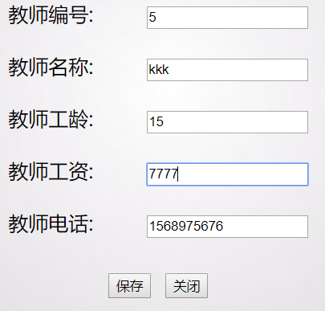
图2.4 教师查询界面
图2.5 教师添加界面 2.6 教师修改界面
功能描述：
- 增加：添加教师的编号、名称，点击添加按钮，请求Action层Teacher_Add，添加成功后跳转到查询界面teacher_queryall.jsp，并查询全部教师信息。
- 删除：选择要删除的教师信息，点击删除按钮，请求Action层Teacher——Delete，在点击确认删除。
- 修改：选择要修改的教师信息，点击修改按钮，请求Action层Teacher_Update，修改教师的名称。
- 查询：用户登陆进入主界面，点击教师信息管理按钮，请求Action层TeacherQueryAll，即可查询全部教师信息。

2.4 学生管理模块的实现
用户登录后，可以对学生信息进行增加、删除、修改、查询操作。学生查询界面如图2.7所示，学生添加界面如图2.8所示，学生修改界面如图2.9所示。
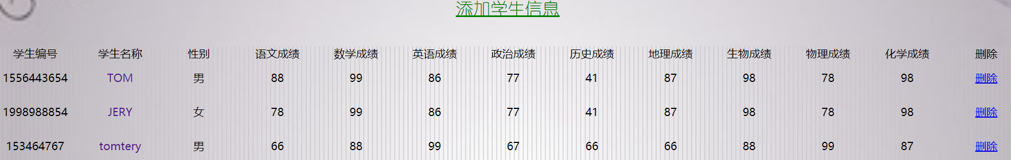
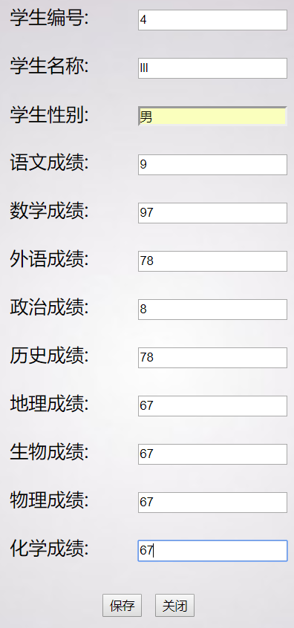
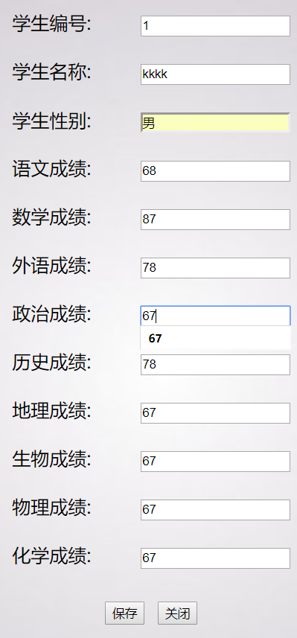
图2.7 学生查询界面
图2.8 学生添加界面 图2.9 学生修改界面
功能描述：
- 增加：添加学生的编号、名称，点击添加按钮，请求Action层Student_Add，添加成功后跳转到查询界面student_queryall.jsp，并查询全部学生信息。
- 删除：选择要删除的学生信息，点击删除按钮，请求Action层Student_Delete，在点击确认删除。
- 修改：选择要修改的学生信息，点击修改按钮，请求Action层Student_Update，可以修改学生的名称。
- 查询：用户登陆进入主界面，点击学生信息管理按钮，请求Action层Student_QueryAll，即可查询全部学生信息。

2.5 发布信息管理模块的实现
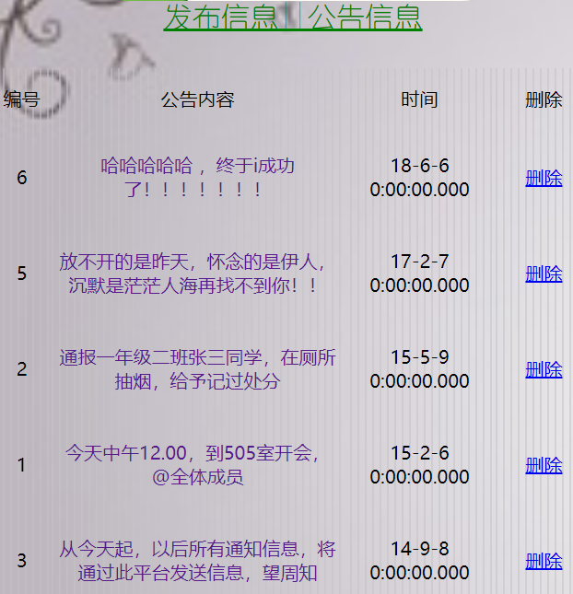
用户登录后，可以对发布的信息进行增加、修改、查询操作。发布信息查询界面如图2.10所示,发布信息添加界面如图2.11所示,发布信息修改界面如图2.12所示。
图2.10 发布信息查询界面
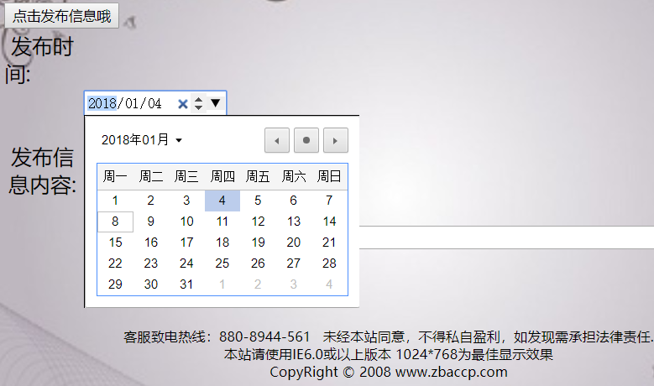
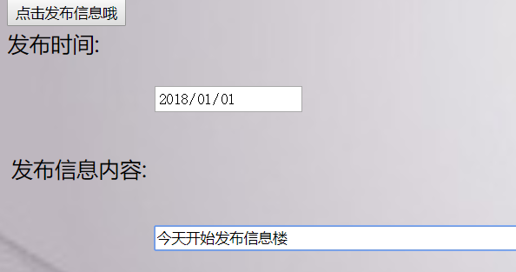
图2.11 发布信息添加图界面
图 2.12 发布信息修改界面
功能描述：
- 增加：添加发布信息的编号、内容，点击添加按钮，请求Action层Information_Add，添加成功后跳转到查询界面information_queryall.jsp，并查询全部发布的信息。
- 修改：选择要修改的发布信息，点击修改按钮，请求Action层Information_Update，可以修改发布信息的内容。
- 查询：用户登陆进入主界面，点击发布信息管理按钮，请求Action层Information_QueryAll，即可查询全部发布的信息。
- 删除：选择要删除的发布的信息，点击删除按钮，请求Action层Information_Delete，在点击确认删除。

总 结
经过上次BS的实训，根据老师提的意见对本系统做出了相应的改变。比如说在学生信息管理中，个人对上次学生信息属性不够全，所以这次在学生信息属性添加了各个学科的成绩，语数外政史地生物化、性别这些属性。在发布信息管理中，采用编号自动生成制度，时间输入情况：点击文本框，弹出来一个日历表，即可选择日期，这个是这次实验比较满意的地方。但是还是存在一些不足的地方，比如说在查询全部功能界面中没有增加单个查询功能，功能比较少。由于时间的关系，只能实现目前这些功能，对学生信息、教师信息、发布信息公告的增加、删除、修改及查询。
由于这次使用的是SSH框架，之前未接触过此框架进行开发系统。因此遇到了很多问题，并一一进行解决。出现很多的BUG，为了能够减少BUG的出现，节约更多的时间去开发新的功能，特将总结笔录下来。下面是我在开发过程中的总结经验：
- 404路径错误问题：
- 首先检查所要跳转的action、Jsp名字是否相同。
- applicationContext.xml文件中是否将dao层与action层进行连接。
- struts.xml文件中是否写入method方法。
- OpenSessionINVIewFilter加载延迟后，关闭Session会话。等再次对数据进行修改、删除、添加操作时候，无法对数据进行操作。
- 首先在struts.xml中添加以下文件：
<!-- OpenSessionInView过滤器 -->
<filter><filter-name>OpenSessionInViewFilter</filter-name>
<filter-class>
org.springframework.orm.hibernate4.support.OpenSessionInViewFilter</filter-class>
<!--设置bean的名字，如果为默认的sessionFactory则可以省略-->
<init-param> <!--可以省略--><param-name>sessionFactoryBeanName</param-name>
<param-value>sessionFactory</param-value></init-param>
<!--设置bean的初始化参数，如果为默认的单例默认则可以省略-->
<init-param><!--单例模式，可以省略-->
<param-name>singleSession</param-name>
<param-value>true</param-value></init-param>
<!--解决该问题的关键代码-->
<init-param><param-name>flushMode</param-name>
<param-value>AUTO</param-value></init-param></filter>
<filter-mapping><filter-name>OpenSessionInViewFilter</filter-name>
<url-pattern>*.action</url-pattern></filter-mapping>
- 然后在applicationContext.xml文件中添加以下文件：
<!-- 事务管理器 -->
<beanid="transactionManager"class="org.springframework.orm.hibernate4.HibernateTransactionManager">
<property name="sessionFactory" ref="sessionFactory" /></bean>
<!-- 注解事务-->
<tx:annotation-driven transaction-manager="transactionManager" />
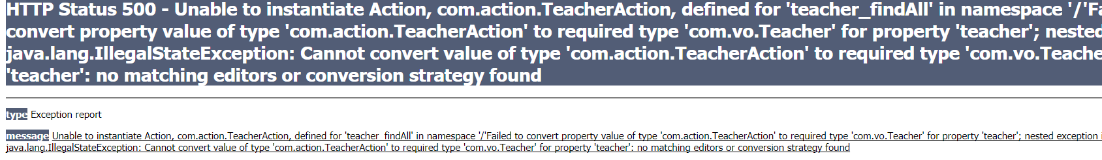
- Cannot convert value if type ‘com.action.TeacherAction’ to requited type ‘com.vo.teacher’:no mactching editors or conversion strategy found.这个错误的意思是：没有找到这个action。所以要去检查你的action层。
    - 检查aplicationContext.xml文件中是否引用VO文件。
    - Struts.xml文件中是否引用Action层的方法
    - Extends actionsupprot implements servletRequestAware,SessionAware引用这句话后是否进行getter and setter方法。
- 修改、删除、添加、查询传值为空值：
- Jsp界面中value值是否正确。
- 是否进行s:itorater是否进行value。
- 是否使用标签。
- Action中的是否将值取出来

